IL FUNZIONAMENTO DEL GPS

Il GPS è un sistema di posizionamento terrestre particolarmente preciso creato dal Ministero della Difesa Americano per fini militari ed in seguito utilizzato anche per scopi civili.
Il funzionamento del GPS è legato a 27 satelliti orbitanti di cui 24 effettivamente operativi e tre di riserva.
Ogni satellite si trova a circa 20 Km dalla terra e compie due rotazioni del pianeta al giorno (il periodo di rivoluzione è di 11 ore e 58 minuti). Le orbite dei satelliti sono state studiate in modo che in ogni momento ogni punto della terra venga visto da almeno 4 satelliti contemporaneamente.
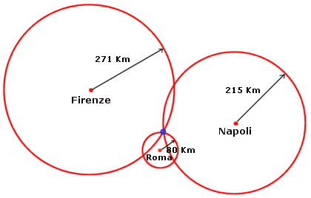
La trilaterazione è il metodo usato per il calcolo effettivo della posizione. Funziona come illustrato in figura:

i satelliti prendono dei punti di riferimento e calcolano la nostra distanza da essi formando delle circonferenze il punto di incontro di esse determina la nostra posizione.
Nella realtà il calcolo viene fatto nello spazio tridimensionale (e usando 4 misurazioni) per cui invece dei cerchi dobbiamo immaginare delle sfere che si intersecano tra loro fino ad identificare un unico punto.
Il GPS riesce a comunicare con i satelliti analizzando le alte frequenze con cui essi trasmettono segnali a terra (le bande usate sono 1575.42 Mhz e 1227.60 Mhz). Per capire la distanza tra il receiver ed il satellite viene misurato il tempo che un segnale impiega per arrivare a terra.

